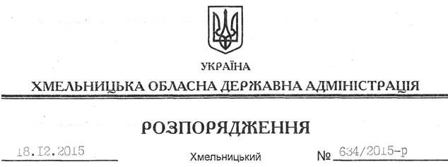

Про експертну комісію апарату Хмельницької обласної державної адміністрації

На підставі статей 6, 39 Закону України “Про місцеві державні адміністрації”, Інструкції про порядок обліку, зберігання і використання документів, справ, видань та інших матеріальних носіїв інформації, що містять службову інформацію, затвердженої постановою Кабінету Міністрів України від 27 листопада 1998 року № 1893, відповідно до Порядку утворення та діяльності комісій з проведення експертизи цінності документів, затвердженого постановою Кабінету Міністрів України від 08 серпня 2007 року № 1004, Типового положення про експертну комісію державного органу, органу місцевого самоврядування, державного і комунального підприємства, установи та організації, затвердженого наказом Міністерства юстиції України від 19 червня 2013 року № 1227/5, зареєстрованого в Міністерстві юстиції України 25 червня 2013 року за № 1062/23594, з метою організації і проведення експертизи цінності документів, підбору їх для передачі на державне зберігання, а також здійснення контролю і надання практичної та методичної допомоги структурним підрозділам апарату обласної державної адміністрації з цих питань:
1. Утворити експертну комісію апарату обласної державної адміністрації у складі згідно з додатком 1 та затвердити Положення про неї (додається).
2. Визнати такими, що втратили чинність, розпорядження голови обласної державної адміністрації:
від 23.05.2011 № 200/2011-р “Про утворення робочої групи з питань віднесення відомостей до службової інформації”;
від 02.09.2015 № 412/2015-р “Про затвердження складу експертної комісії обласної державної адміністрації”.
3. Контроль за виконанням цього розпорядження покласти на заступника голови обласної державної адміністрації відповідно до розподілу обов’язків.

Голова адміністрації М.Загородний

